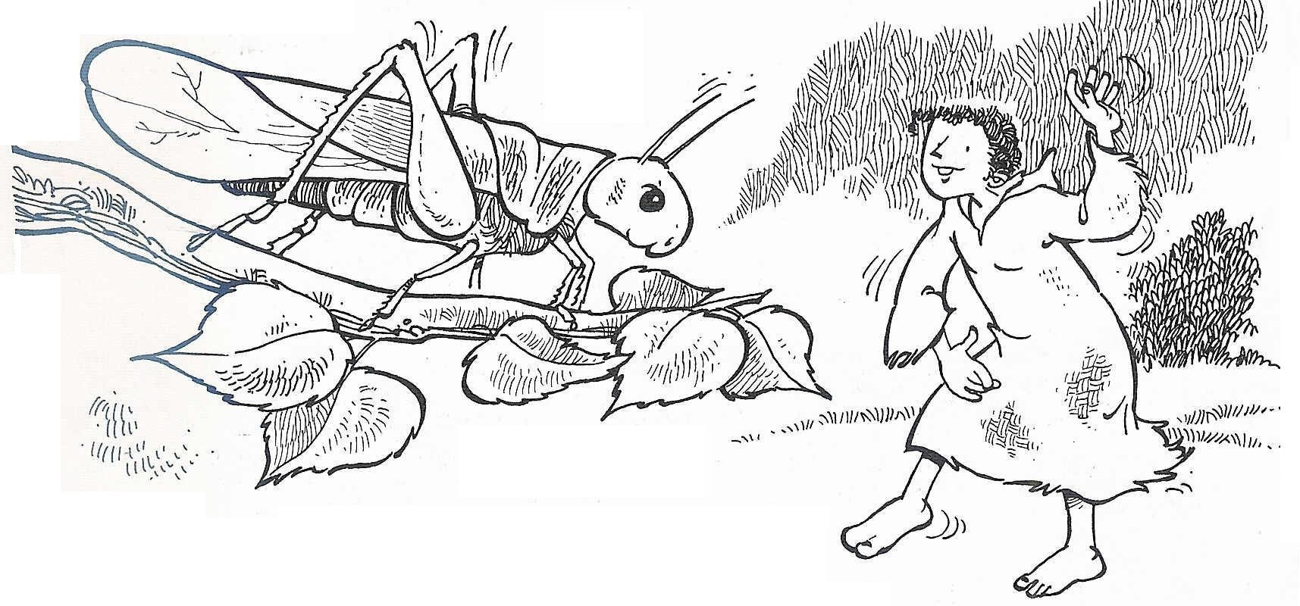

La cigarra bailona

Una mañana descubrió Francisco, al salir de su choza, a una cigarra que cantaba perdidamente su alegría como una loca. Al santo le hizo gracia tanto escándalo, contagiado de su entusiasmo, comenzó también él a cantar a pleno pulmón, moviendo al mismo tiempo todo su cuerpo. Los dos componían una extraña y follonera pareja.
- ¡Canta, canta, hermana cigarra!
Luego Francisco pasaba su mano sobre el pequeño lomo del animal que lo recibía mansamente.
- ¡Muy bien, muy bien criatura de Dios, y muchas gracias!

Así estuvo sucediendo durante una semana entera; a todas horas hubo dúo y baile casi continuamente. Los hermanos contemplaban entre divertidos y escépticos esta extraña forma de alabar a Dios.
Pasados ocho días Francisco debía partir y se despidió de la cigarra:
- Adiós, hermana chillona. Donde quiera que estés no dejes de ofrecer tu ruidosa alabanza. Yo te prometo que haré lo mismo.
SÁBADO SANTO: Francisco, Juglar de Dios

En la sociedad parece que hemos desterrando a las cigarras a un lejano exilio. Aquí la sabiduría es cosa de filósofos y científicos solemnes que consideran la historia humana una casualidad sin sentido en un universo mecánico, frío y hostil. El humor se considera algo “frívolo” y de mero “entretenimiento”, que no se enseña en las escuelas ni se fomenta en el trabajo. Al contrario, las risitas y “las niñerías” se prohíben en la mayoría de los ambientes, quedando acotados a unos ámbitos cada vez más reducidos: el ocio, la familia, la pareja y las amistades. Mientras tanto, la seriedad está de moda, hemos elegido ser las hormigas en esa otra fábula de la cigarra. ¡Como si no nos bastara con las amenazas de la pobreza, el crimen organizado, la superpoblación y los desastres ecológicos! Este mundo no tiene ni pizca de gracia. ¡JA!

Pero, ¿es esto sano?. Más bien parece que somos nosotros, y no Francisco, los que nos hemos vuelto locos: la vida no es tragedia, sino comedia, y es mejor reír que llorar. A lo largo de nuestra propia historia, las diversas iglesias cristianas han reprimido los placeres y han prohibido la profanación humorística de lo “sagrado”, en contra del espíritu rebelde de Jesús y de algunos de sus seguidores (como San Francisco de Asís) que jugaban con los niños y se reían de fariseos e imperios. Quizás, realmente, lo que les molestaba, era que Francisco y los suyos eran felices gratuitamente, con lo que habían tenido que luchar para sacar las oposiciones y entrar a funcionarios del Estado...

Paquito no fue un nene prodigio. Era de lo más normal, precoz sólo en lo relativo a las trastadas y carcajadas; siempre alegre, eso sí. Jugaba a las chapas, a las canicas, a los cromos de “caballeros y cruzados”. Este tiempo se resume en pasión por la aventura y el amor al riesgo. ¡Ay, que niño!, que dice su abuela.

Pacote siempre está rodeado de amigotes. Es derrochador en el dar y en el gastar. Sensible para la música y fascinado por la poesía francesa y los cuentos caballerescos de los trovadores. Cabecilla de jolgorios, le encantaban las fiestas camperas rociadas con mucho vinillo “chianti”. Era dado a juegos y cantares, de ronda noche y día por las calles de Asís con un grupo de compañeros. En el grupo él se destacaba como un líder nato por su simpatía, generosidad y ocurrencias.

Su talante festivo no se manifestaba sólo cuando la vida le sonreía y la suerte le acompañaba. También en los momentos cuando el hombre suele sucumbir al desaliento, al desánimo o a la desesperación él supo manifestar que su talante festivo le era natural. Así lo demostró cuando cae prisionero en la guerra entre las eternas rivales Asís y Perusa. Estuvo un año en prisión y mientras los compañeros de infortunio se sumen en la tristeza y sufren penosamente las calamidades de unas cárceles lóbregas e inhóspitas, como eran las de aquella época, Francisco vive alegre, «se ríe de las cadenas y las desprecia», lo que suponía atraerse las iras y la indignación de los compañeros de infortunio que no podían por menos de considerarle como a un loco y exaltado.
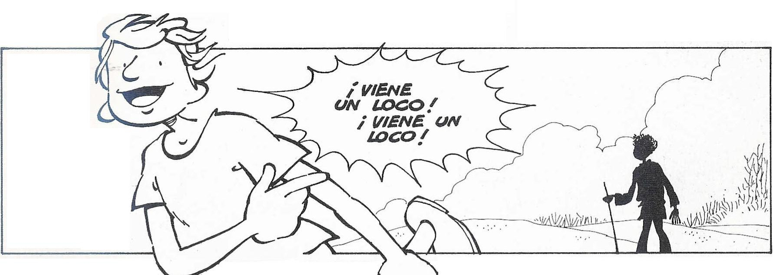

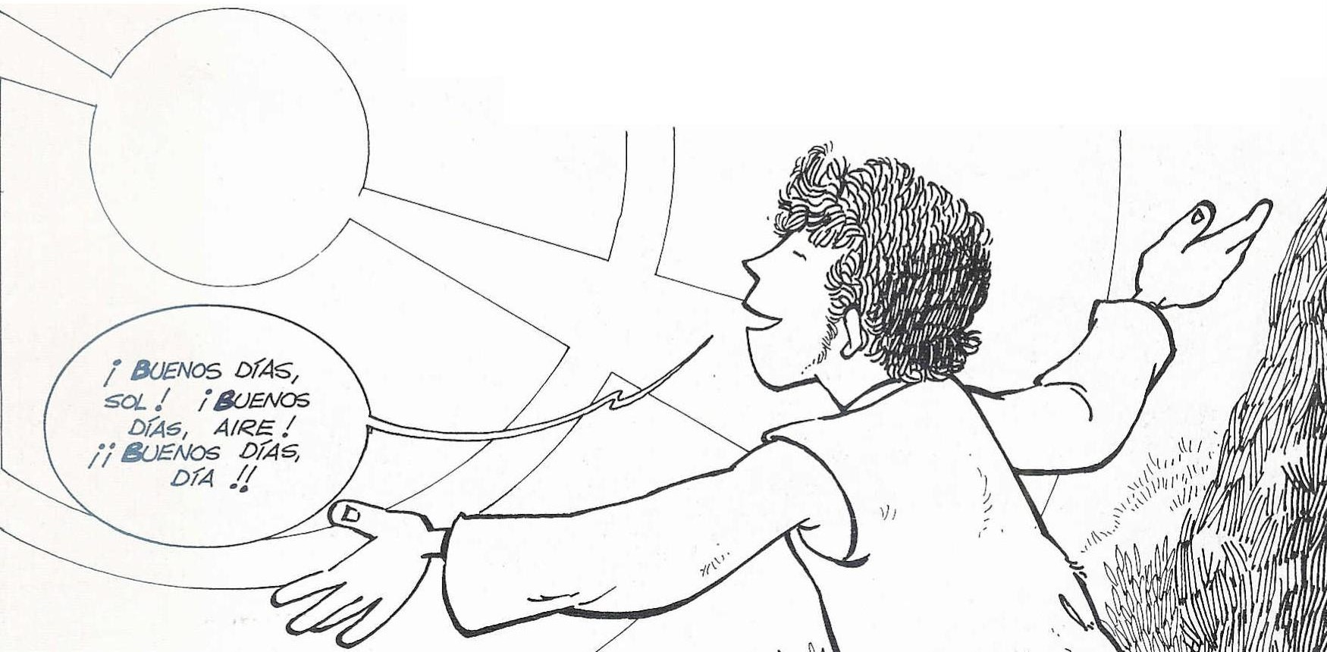
Pero el Señor ya se había fijado en él. Ya estaba modelando la arcilla de su corazón. Los compinches al verle “raro” le decían: “¡Ay pájaro que te has enamorao!”. Y se reían los muy bobos, pero a Paco no le hacía nada de gracia. Quiso que sus frailes, (y todos los que le siguiesen), fueran “trovadores y juglares” de Dios, encargados de elevar los corazones y fortalecerlos con humildad, caridad y alegría. La naturaleza entera estaba comprendida en la plenitud de aquel amor, así cantaba a su hermano el sol y a su hermana la luna, al viento, al mar, a las nubes y a toda criatura.

Dicen que cuando sentía esta intensa felicidad, tomaba dos palos, moviéndolos como si se tratara de un violín, haciéndolos sonar al compás de la música de su corazón, y que en esas ocasiones cantaba en francés.

¿Pero de dónde sacaba Francisco toda esta alegría? ¿De qué se reía Francisco? Al desprenderse de todos sus bienes, se había encontrado dueño y hermano de todo lo creado, Dios le había regalado un mundo maravilloso, lleno de flores, árboles, animales, y como no, de hermanos. Sólo los que no tienen nada propio, pueden ser hermanos de todo, porque donde no hay cosas, cabe más luz. No sólo había renunciado a las cosas, Francisco amaba la pobreza, no basta con quedarse en el aire, hay que aprender a volar para descubrir toda la belleza que sólo desde allí puede verse.

En el juego con la pobreza hay que ver también un poco de ironía y de amable burla ante el afán normal de la posesión, y la demostración de que la vida puede ser vivida de un modo distinto e, incluso, contrario al que se cree razonable y defendible.

No me caben dudas de que de haber nacido en estos tiempos San Francisco podría estar dopado en algún instituto psiquiátrico (de no mediar la mano protectora del Señor, por supuesto). Alguien que habla con los pájaros, las fieras, el agua y el sol, que desprecia una herencia, que se desnuda en la vía pública, que se deja robar y ofrece comida con cariño a sus atacantes, que refiere que lo acosan los demonios y que los vence, que tiene seguidores que aseguran que levita y que se mete en el fuego sin quemarse pero sobre todo, sobre todo que habla de Dios todo el día como si Dios de veras existiese: esa persona merece terminar empastillada.

El meollo de la cuestión nos lo aclara él mismo en sus Admoniciones: "Dichoso aquel religioso que no tiene placer y alegría sino en las santísimas palabras y obras del Señor, y con ellas incita a los hombres al amor de Dios en gozo y alegría". Para él la mayor alegría venía del Evangelio; había comprendido realmente que el Evangelio era, no sólo la Buena Noticia, sino ¡la Mejor Noticia! Cristo había muerto y resucitado por él, para hacerle libre, ¿cómo no iba a estar contento al sentirse taaaaaaaaaaan amado? Tan así era que Francisco no podía contener la alegría, así que saltaba y cantaba, para que, si los demás no podían comprenderlo, por lo menos si que pudiesen compartirlo.
Está claro que para él Dios no representaba lo negativo de la vida ni lo triste de la vida, ni era el símbolo de la ley que prohíbe... Dios para Francisco era una fiesta, un gozo, una celebración.

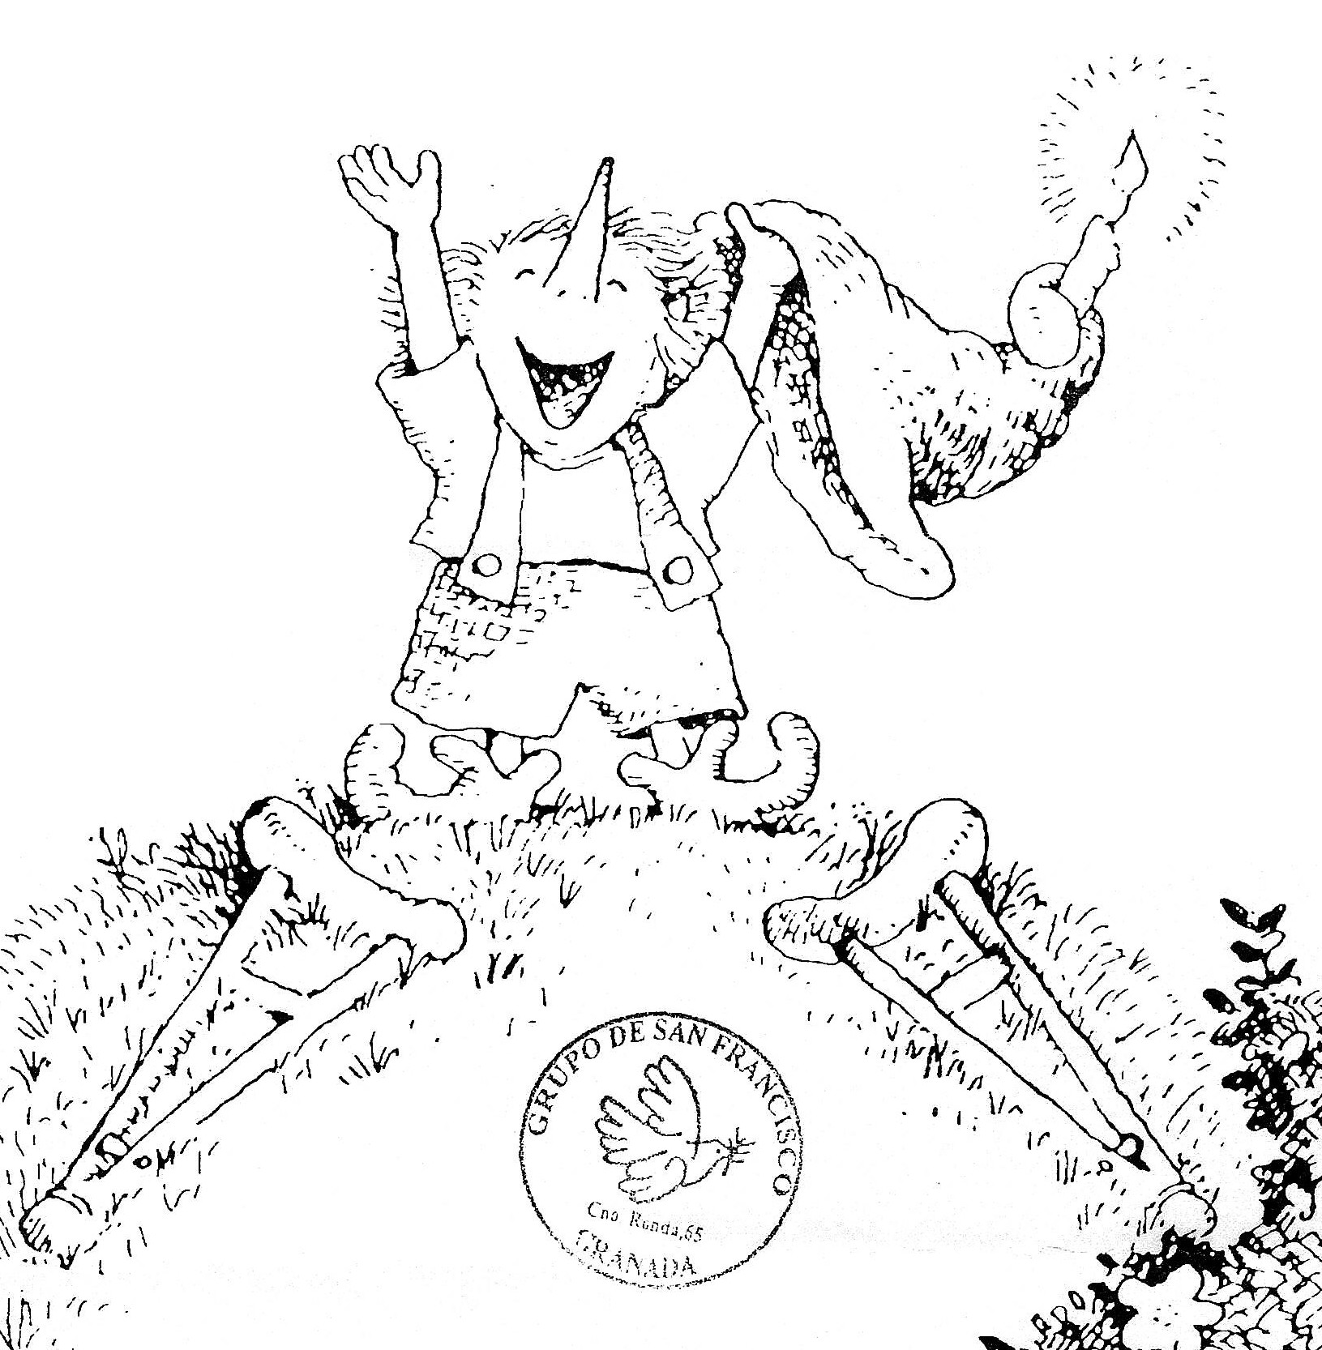
San Francisco estuvo 50 días muy enfermo de la vista, en la celda de cañas que le hizo Santa Clara; pero al fin se dignó el Señor consolarlo, hablándole de un tesoro preciosísimo; y el Santo respondió:

- Grande sería, Señor ese tesoro y muy precioso y sumamente admirable y deseable.
Y oyó que de nuevo le decía:
- Alégrate, pues, hermano, y gózate en tus enfermedades y tribulaciones; y en adelante puedes estar tan seguro como si ya estuvieras en mi reino.
Levantándose el Santo a la mañana, dijo a sus compañeros:
Si el emperador diera a un siervo suyo un reino entero, ¿no debería aquel siervo alegrarse mucho? Y si le diera todo el imperio, ¿no se alegraría mucho más? Luego debo yo gozarme mucho en mis enfermedades y tribulaciones y confiar en el Señor y dar siempre gracias a Dios Padre y a su Hijo único, nuestro Señor Jesucristo y al Espíritu Santo, por la grandísima gracia que me hizo el Señor; pues se dignó asegurarme de la posesión de su reino a mí, indigno siervo suyo, estando aún en vida

¿Y tú. piensas que Francisco estaba loco?
¿Eres alegre? ¿Qué te hace reír? ¿Qué motivos de alegría tienes en tu vida?
¿Eres capaz de sonreír en los malos momentos?
¿Encuentras en el cristianismo un motivo de alegría o una obligación? ¿Se te nota?

¿Encuentras alegría en compartir la fe con tus hermanos?
¿Qué tendrías que cambiar para vivir la Eucaristía como una fiesta?

